Методические указания по выполнению контрольной работы
Следующая: Общие указания ►

Введение
Цель контрольной работы – закрепить и углубить теоретические знания по первой части дисциплины «Экономика предприятия», освоить методы экономических расчетов, приобрести опыт использования исходных справочных, нормативных и литературных данных, развить навыки самостоятельной работы будущих бакалавров в области экономики и менеджмента.

Общие указания
Данная работа выполняется каждым студентом самостоятельно по индивидуальному заданию. Номер задания соответствует номеру варианта студента.
Работа включает выполнение расчетов по двум экономическим ситуациям: «Введение в механизм расчета себестоимости товаров на предприятии и оптовых цен на них» и «Определение точки безубыточности производства товаров на предприятии».
В кратком введении необходимо указать цель и задачи контрольной работы. В основной части привести расчеты по каждой ситуации и решение задач по блоку «Товары».
Работа оформляется в виде расчетно-пояснительной записки, состоящей из текста, рисунков и таблиц. Текст расчетно-пояснительной записки должен быть кратким, напечатан 14 шрифтом через 1,5 интервала (допускается и рукописный вариант). Особое внимание необходимо обратить на краткое, точное изложение принятых решений и выводов. Все графики, диаграммы, таблицы и формулы должны быть пронумерованы, озаглавлены и расположены в соответствующих тексту записки местах.
Для оформления работы используются стандартные листы бумаги формата А4, которые номеруются, брошюруются и вкладываются в обложку. Первый лист записки к контрольной работе – титульный. На втором листе записки приводится содержание работы, на третьем – введение, на четвертом листе и далее идет изложение расчетов, на последнем листе указывается библиографический список. В него необходимо обязательно включить данные методические указания, по которым Вы и проводите свои расчеты.
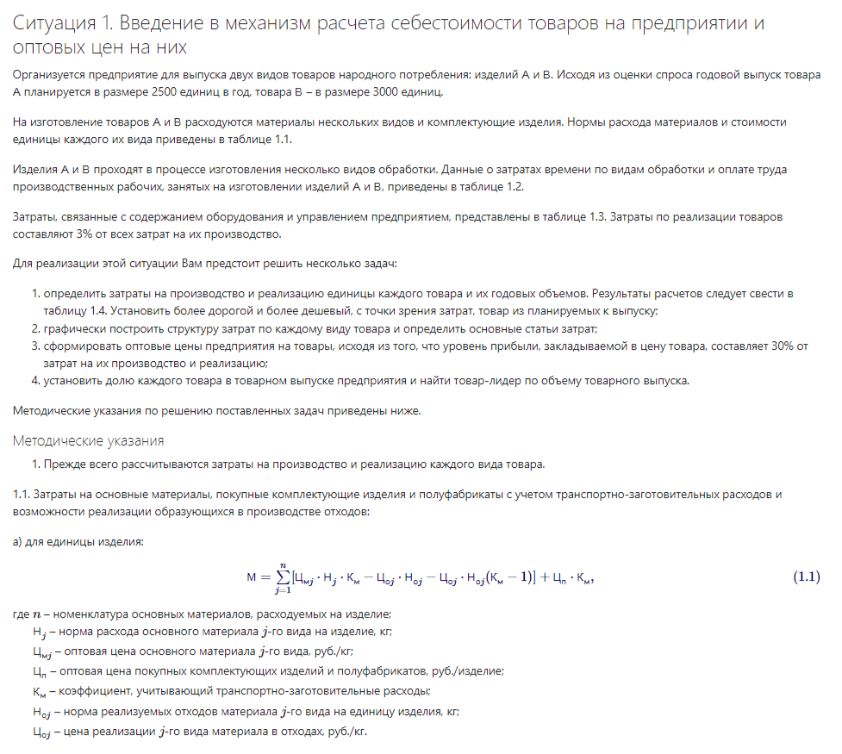
Таблица 1.1 – Номенклатура, нормы расхода основных материалов и реализуемых отходов на одно изделие
Номенклатура материалов | Средняя оптовая цена, руб./кг | Нормы расхода материалов и реализуемых отходов на 1 изделие по вариантам, кг
Номенклатура материалов | Средняя оптовая цена, руб./кг | 1 | 2 | 3 | 4 | 5 | 6 | 7 | 8 | 9 | 10 | 11 | 12 | 13 | 14 | 15
Изделие А
Материал Х  Норма расхода  Норма реализуемых  отходов | 28,5  3 | 14  5,2 | 15,6  5,4 | 14,5  5,3 | 13,8  4,5 | 16,0  5,6 | 14,6  5,1 | 15,4  5,2 | 13,6  5,0 | 14,3  5,3 | 15,7  5,6 | 15,3  5,4 | 13,7  4,8 | 14,8  5,5 | 15,5  5,4 | 14,2  5,3
Материал Y  Норма расхода  Норма реализуемых  отходов | 66  3 | 12,8  2,5 | 13,2  2,7 | 11,8  2,0 | 12,3  2,4 | 11,5  2,2 | 13,2  2,6 | 12,4  2,4 | 11,7  2,1 | 13,0  2,6 | 12,7  2,5 | 12,5  2,4 | 10,9  2,1 | 11,6  2,2 | 10,7  2,2 | 12,6  2,5
Материал Z  Норма расхода  Норма реализуемых  отходов | 82  3 | 7,8  1,7 | 6,7  1,5 | 7,4  1,7 | 8,0  1,8 | 7,2  1,6 | 7,1  1,6 | 6,8  1,4 | 7,4  1,7 | 7,7  1,7 | 6,9  1,5 | 7,5  1,6 | 7,3  1,7 | 7,9  1,7 | 7,6  1,7 | 6,7  1,4
Покупные комплектующие изделия и полуфабрикаты | руб. на изделие | 8000 | 7135 | 7783 | 7351 | 7135 | 7394 | 7891 | 7567 | 8432 | 8086 | 6702 | 8108 | 7481 | 8432 | 6810
Изделие В
Материал Х  Норма расхода  Норма реализуемых  отходов | 28,5  3 | 13,7  3,6 | 13,9  3,9 | 17,0  2,8 | 16,0  3,1 | 14,1  2,3 | 15,1  3,7 | 13,2  3,1 | 15,1  2,6 | 14,8  3,4 | 14,0  5,1 | 15,7  5,5 | 14,2  5,4 | 13,8  4,5 | 16,0  5,1 | 14,5  5,5
Материал Y  Норма расхода  Норма реализуемых  отходов | 66  3 | 10  2,4 | 10,1  2,7 | 10,8  2,6 | 12,0  2,4 | 13,0  2,2 | 12,0  2,2 | 11,8  2,4 | 12,1  2,4 | 11,1  1,8 | 13,1  2,5 | 13,2  2,4 | 12,8  2,5 | 12,3  2,3 | 12,5  2,3 | 13,2  2,7
Материал Z  Норма расхода  Норма реализуемых  отходов | 82  3 | 6  1,2 | 6,4  1,4 | 7,0  1,1 | 8,1  2 | 8,2  2 | 7,4  1,6 | 7,7  1,6 | 8,1  1,8 | 7,2  1,8 | 7,1  1,7 | 7,2  1,9 | 6,7  1,5 | 8,1  1,9 | 7,1  1,9 | 7,2  1,9
Покупные комплектующие изделия и полуфабрикаты | руб. на изделие | 8500 | 8713 | 9138 | 10625 | 13388 | 14875 | 13515 | 16596 | 13536 | 7863 | 9095 | 6800 | 6800 | 8288 | 9074
Коэффициент, учитывающий транспортно-заготовительные расходы | - | 1,05 | 1,07 | 1,06 | 1,07 | 1,06 | 1,05 | 1,08 | 1,07 | 1,06 | 1,05 | 1,08 | 1,05 | 1,07 | 1,05 | 1,08

Продолжение таблицы 1.1
Номенклатура материалов | Средняя оптовая цена, руб./кг | Нормы расхода материалов и реализуемых отходов на 1 изделие по вариантам, кг
Номенклатура материалов | Средняя оптовая цена, руб./кг | 16 | 17 | 18 | 19 | 20 | 21 | 22 | 23 | 24 | 25 | 26 | 27 | 28 | 29 | 30
Изделие А
Материал Х  Норма расхода  Норма реализуемых  отходов | 29  2,7 | 13,0  2,0 | 13,2  2,3 | 12,8  3,1 | 13,1  4,4 | 12,7  3,2 | 14,1  2,6 | 14,3  3,3 | 14,0  2,5 | 13,5  4,3 | 13,6  4,1 | 12,7  2,9 | 14,3  2,7 | 13,0  3,2 | 12,9  2,8 | 14,4  3,6
Материал Y  Норма расхода  Норма реализуемых  отходов | 61  2,6 | 10,00  2,5 | 10,1  2,6 | 10,2  2,5 | 10,4  2,6 | 10,1  2,5 | 10,4  2,6 | 10,4  2,6 | 10,2  2,6 | 10,0  2,6 | 10,3  2,7 | 10,4  2,6 | 10,1  2,6 | 10,4  2,6 | 10,3  2,4 | 10,2  2,6
Материал Z  Норма расхода  Норма реализуемых  отходов | 77  3,1 | 7,1  1,5 | 7,1  1,7 | 7,3  1,5 | 7,3  1,7 | 7,3  1,7 | 7,2  1,5 | 7,4  1,7 | 7,4  1,5 | 7,5  1,6 | 7,5  1,7 | 7,5  1,6 | 7,3  1,7 | 7,5  1,7 | 7,1  1,7 | 7,2  1,7
Покупные комплектующие изделия и полуфабрикаты | руб. на изделие | 8648 | 9102 | 9037 | 9513 | 9405 | 9016 | 9210 | 9253 | 9016 | 9643 | 9751 | 9232 | 9751 | 9232 | 9513
Изделие В
Материал Х  Норма расхода  Норма реализуемых  отходов | 29  2,7 | 15,0  4,1 | 14,3  4,6 | 12,4  4,2 | 13,7  4,4 | 14,5  5,1 | 15,3  5,7 | 12,4  4,7 | 13,8  5,3 | 15,0  5,8 | 15,8  5,9 | 15,7  4,8 | 13,2  5,4 | 12,4  4,9 | 13,1  5,5 | 14,3  5,0
Материал Y  Норма расхода  Норма реализуемых  отходов | 61  2,6 | 14,0  3,4 | 14,2  3,4 | 14,5  3,5 | 14,7  3,5 | 14,7  3,4 | 14,7  3,5 | 14,2  3,2 | 14,3  3,5 | 14,4  3,3 | 14,1  3,4 | 14,5  3,6 | 14,3  3,4 | 14,5  3,5 | 14,5  3,2 | 14,4  3,3
Материал Z  Норма расхода  Норма реализуемых  отходов | 77  3,1 | 8,0  2 | 8,5  2 | 8,3  2 | 8,3  2 | 8,3  2 | 8,3  2 | 8,1  2 | 8,2  2 | 8,5  2 | 8,2  1,9 | 8,4  2 | 8,3  2,0 | 8,2  1,9 | 8,4  2,0 | 8,3  1,9
Покупные комплектующие изделия и полуфабрикаты | руб. на изделие | 9550 | 9741 | 9932 | 9741 | 9798 | 9989 | 9932 | 9875 | 9997 | 9980 | 9990 | 9978 | 9837 | 9969 | 9932
Коэффициент, учитывающий транспортно-заготовительные расходы | - | 1,05 | 1,07 | 1,07 | 1,06 | 1,05 | 1,07 | 1,09 | 1,08 | 1,05 | 1,07 | 1,06 | 1,07 | 1,05 | 1,07 | 1,06

Таблица 1.2 – Данные для расчета заработной платы (основной и дополнительной) производственных рабочих
Показатели | Варианты
Показатели | 1 | 2 | 3 | 4 | 5 | 6 | 7 | 8 | 9 | 10 | 11 | 12 | 13 | 14 | 15
Изделие А
Механическая обработка
Норма трудоемкости на изделие, нормо-ч | 20,3 | 18,7 | 19,1 | 18,5 | 18,7 | 20,2 | 18,6 | 19,7 | 19,8 | 19,5 | 20,1 | 19,4 | 19,6 | 19,3 | 19,9
Часовая тарифная ставка, соответствующая среднему разряду работ, руб. | 103,2 | 103,8 | 106,7 | 105,2 | 106,1 | 106,9 | 106,4 | 103,5 | 104,4 | 104,1 | 105,5 | 105,8 | 106,9 | 106,7 | 106,4
Сборка
Норма трудоемкости на изделие, нормо-ч | 9,5 | 8,5 | 8,7 | 9,2 | 9,0 | 9,6 | 8,8 | 9,3 | 8,6 | 8,4 | 8,8 | 9,1 | 8,9 | 8,8 | 9,7
Часовая тарифная ставка, соответствующая среднему разряду работ, руб. | 101,5 | 102,9 | 103,8 | 104,4 | 102,6 | 102,4 | 103,2 | 104,1 | 104,6 | 103,8 | 102,6 | 102,1 | 103,5 | 103,8 | 104,4
Изделие В
Механическая обработка
Норма трудоемкости на изделие, нормо-ч | 19,1 | 17,0 | 17,3 | 18,1 | 17,5 | 18,6 | 20,0 | 19,3 | 18,3 | 20,4 | 17,5 | 18,3 | 19,4 | 19,7 | 20,3
Часовая тарифная ставка, соответствующая среднему разряду работ, руб. | 105,2 | 105,8 | 106,7 | 106,1 | 106,9 | 107,8 | 105,5 | 106,4 | 106,1 | 106,9 | 107,2 | 106,4 | 106,9 | 107,2 | 106,7
Сборка
Норма трудоемкости на изделие, нормо-ч | 6,8 | 5,9 | 6,0 | 6,6 | 6,4 | 6,6 | 6,3 | 5,9 | 5,8 | 6,0 | 5,9 | 6,5 | 9,1 | 5,5 | 7,5
Часовая тарифная ставка, соответствующая среднему разряду работ, руб. | 102,3 | 102,9 | 104,0 | 103,5 | 102,9 | 104,3 | 103,5 | 102,6 | 104,9 | 104,0 | 103,5 | 104,9 | 104,6 | 103,2 | 102,9
Доплата по премиальным системам, % | 21 | 23 | 22 | 21 | 22 | 23 | 20 | 22 | 22 | 23 | 20 | 21 | 23 | 22 | 22
Дополнительная заработная плата, % | 14 | 14 | 14 | 14 | 14 | 14 | 14 | 14 | 14 | 14 | 14 | 14 | 14 | 14 | 14

Окончание таблицы 1.2
Показатели | Варианты
Показатели | 16 | 17 | 18 | 19 | 20 | 21 | 22 | 23 | 24 | 25 | 26 | 27 | 28 | 29 | 30
Изделие А
Механическая обработка
Норма трудоемкости на изделие, нормо-ч | 21,0 | 21,1 | 21,3 | 20,7 | 20,9 | 20,5 | 20,4 | 20,3 | 21,0 | 20,2 | 21,2 | 21,3 | 21,1 | 21,8 | 21,5
Часовая тарифная ставка, соответствующая среднему разряду работ, руб. | 103,5 | 103,2 | 105,2 | 106,1 | 104,9 | 104,4 | 106,7 | 105,2 | 104,9 | 104,1 | 104,6 | 105,2 | 105,5 | 106,1 | 106,7
Сборка
Норма трудоемкости на изделие, нормо-ч | 9,5 | 8,5 | 8,7 | 9,2 | 9,0 | 9,6 | 8,8 | 9,3 | 8,6 | 8,4 | 8,8 | 9,1 | 8,9 | 8,7 | 9,4
Часовая тарифная ставка, соответствующая среднему разряду работ, руб. | 101,5 | 101,2 | 103,2 | 103,5 | 102,4 | 101,8 | 103,8 | 102,6 | 102,4 | 101,8 | 102,4 | 103,2 | 103,5 | 103,8 | 104,4
Изделие В
Механическая обработка
Норма трудоемкости на изделие, нормо-ч | 19,1 | 17,1 | 17,4 | 18,2 | 17,6 | 18,5 | 20,1 | 19,2 | 18,4 | 20,5 | 17,6 | 18,3 | 19,2 | 19,6 | 20,2
Часовая тарифная ставка, соответствующая среднему разряду работ, руб. | 107,8 | 107,2 | 106,7 | 106,4 | 107,8 | 106,7 | 106,9 | 107,5 | 106,1 | 106,9 | 107,2 | 107,8 | 107,8 | 107,2 | 106,9
Сборка
Норма трудоемкости на изделие, нормо-ч | 6,6 | 5,3 | 5,5 | 6,1 | 5,8 | 6,4 | 6 | 6,1 | 5,7 | 6,3 | 5,6 | 6 | 5,9 | 5,8 | 6,5
Часовая тарифная ставка, соответствующая среднему разряду работ, руб. | 102,3 | 102,6 | 104,0 | 104,3 | 103,7 | 104,6 | 104,3 | 104,6 | 103,2 | 103,5 | 104,0 | 104,9 | 105,2 | 104,3 | 104,0
Доплата по премиальным системам, % | 23 | 23 | 24 | 24 | 25 | 23 | 22 | 25 | 21 | 26 | 22 | 27 | 23 | 25 | 24
Дополнительная заработная плата, % | 12 | 12 | 12 | 12 | 12 | 12 | 12 | 12 | 12 | 12 | 12 | 12 | 12 | 12 | 12

Таблица 1.3 – Статьи расходов на содержание и эксплуатацию оборудования и управление предприятием
Наименование статьи расхода | Сумма расходов на год по вариантам, млн. руб.
Наименование статьи расхода | 1 | 2 | 3 | 4 | 5 | 6 | 7 | 8 | 9 | 10 | 11 | 12 | 13 | 14 | 15
1. Заработная плата дежурных слесарей, электриков, наладчиков, обслуживающих оборудование, с учетом страховых взносов в государственные внебюджетные фонды | 5 | 5,9 | 6,1 | 5,7 | 5,9 | 5,6 | 6,0 | 5,2 | 5,6 | 6,1 | 6,1 | 5,6 | 5,5 | 5,9 | 5,7
2. Расходы на мероприятия по технике безопасности и охране труда | 0,75 | 0,79 | 0,71 | 0,64 | 0,75 | 0,68 | 0,75 | 0,83 | 0,90 | 0,94 | 0,86 | 0,98 | 0,75 | 0,83 | 0,94
3. Содержание аппарата управления предприятием с учетом страховых взносов в государственные внебюджетные фонды | 13,85 | 17,91 | 15,03 | 16,69 | 16,18 | 15,88 | 17,73 | 17,14 | 15,22 | 14,92 | 15,36 | 14,63 | 14,11 | 15,14 | 13,85
4. Затраты на электроэнергию, воду, сжатый воздух, потребляемые оборудованием, и на вспомогательные материалы по уходу за оборудованием | 2,92 | 3,22 | 3,44 | 3,10 | 3,10 | 2,62 | 2,99 | 3,33 | 3,36 | 3,51 | 2,85 | 3,14 | 3,44 | 3,18 | 3,07
5. Амортизация зданий, сооружений и ценного инвентаря | 1,11 | 1,18 | 1,26 | 1,07 | 1,22 | 1,15 | 1,07 | 1,18 | 1,15 | 1,04 | 1,11 | 1,30 | 1,00 | 1,15 | 1,26
6. Текущий ремонт производственного оборудования, транспортных средств и приспособлений | 3,7 | 3,96 | 4,22 | 4,03 | 4,18 | 4,43 | 4,07 | 3,81 | 4,03 | 4,00 | 4,11 | 4,03 | 4,18 | 3,96 | 4,14
7. Амортизация производственного оборудования, транспортных средств и ценного инструмента | 4,44 | 4,92 | 5,18 | 4,81 | 4,44 | 4,14 | 4,29 | 4,07 | 4,22 | 4,37 | 4,44 | 4,37 | 4,88 | 4,74 | 4,59
8. Стоимость топлива, электроэнергии, воды, потребляемых для отопления и хозяйственных нужд | 1,7 | 2,03 | 1,74 | 1,48 | 1,59 | 1,70 | 1,77 | 1,63 | 1,70 | 1,52 | 1,40 | 1,59 | 1,44 | 1,77 | 1,63
9. Затраты на опыты, исследования и рационализацию | 0,75 | 0,98 | 0,86 | 0,79 | 0,79 | 0,83 | 0,90 | 0,98 | 0,98 | 0,94 | 0,86 | 0,98 | 0,98 | 0,83 | 0,90
10. Расходы по организованному набору и подготовке кадров | 1,85 | 2,04 | 2,04 | 2,00 | 1,85 | 1,81 | 2,04 | 1,85 | 1,76 | 1,89 | 2,00 | 1,59 | 2,04 | 1,92 | 2,00
11. Прочие расходы | 0,93 | 0,86 | 1,71 | 0,56 | 1,00 | 1,04 | 1,15 | 1,26 | 1,00 | 0,93 | 1,41 | 1,71 | 1,90 | 0,89 | 1,12
ИТОГО

Окончание таблицы 1.3
Наименование статьи расхода | Сумма расходов на год по вариантам, млн. руб.
Наименование статьи расхода | 16 | 17 | 18 | 19 | 20 | 21 | 22 | 23 | 24 | 25 | 26 | 27 | 28 | 29 | 30
1. Заработная плата дежурных слесарей, электриков, наладчиков, обслуживающих оборудование, с учетом страховых взносов в государственные внебюджетные фонды | 4,9 | 5,3 | 5,2 | 5,6 | 5,5 | 5,7 | 5,3 | 5,0 | 5,1 | 5,5 | 5,5 | 5,6 | 5,2 | 5,3 | 5,3
2. Расходы на мероприятия по технике безопасности и охране труда | 0,69 | 0,86 | 0,80 | 0,73 | 0,93 | 0,76 | 0,93 | 0,83 | 0,80 | 1,00 | 0,83 | 0,97 | 0,86 | 0,83 | 0,93
3. Содержание аппарата управления предприятием с учетом страховых взносов в государственные внебюджетные фонды | 13,69 | 13,86 | 13,93 | 14,37 | 14,74 | 14,31 | 14,10 | 14,44 | 14,06 | 14,51 | 14,17 | 14,48 | 14,95 | 14,54 | 14,99
4. Затраты на электроэнергию, воду, сжатый воздух, потребляемые оборудованием, и на вспомогательные материалы по уходу за оборудованием | 2,65 | 2,62 | 3,16 | 3,23 | 2,82 | 3,19 | 3,13 | 2,76 | 3,13 | 2,96 | 3,10 | 2,99 | 3,27 | 2,85 | 3,16
5. Амортизация зданий, сооружений и ценного инвентаря | 1,02 | 1,02 | 1,02 | 0,98 | 1,07 | 0,95 | 0,98 | 1,06 | 0,92 | 1,06 | 1,12 | 1,06 | 1,12 | 1,19 | 1,15
6. Текущий ремонт производственного оборудования, транспортных средств и приспособлений | 3,51 | 3,91 | 3,54 | 3,71 | 3,68 | 3,64 | 3,98 | 3,68 | 4,12 | 4,05 | 3,74 | 3,91 | 3,78 | 3,95 | 3,88
7. Амортизация производственного оборудования, транспортных средств и ценного инструмента | 4,46 | 4,15 | 3,91 | 4,22 | 3,88 | 4,02 | 4,26 | 3,98 | 4,46 | 4,29 | 4,02 | 4,32 | 4,05 | 4,43 | 4,12
8. Стоимость топлива, электроэнергии, воды, потребляемых для отопления и хозяйственных нужд | 1,83 | 1,63 | 1,38 | 1,43 | 1,60 | 1,66 | 1,53 | 1,60 | 1,43 | 1,32 | 1,49 | 1,36 | 1,60 | 1,53 | 1,47
9. Затраты на опыты, исследования и рационализацию | 0,86 | 0,80 | 0,73 | 0,90 | 0,97 | 0,93 | 0,90 | 0,83 | 0,76 | 0,80 | 0,86 | 0,73 | 0,97 | 0,80 | 0,83
10. Расходы по организованному набору и подготовке кадров | 1,91 | 2,11 | 2,18 | 2,08 | 1,81 | 1,87 | 1,91 | 2,01 | 2,04 | 1,87 | 1,94 | 2,08 | 2,15 | 2,11 | 2,18
11. Прочие расходы | 0,51 | 0,72 | 1,30 | 1,09 | 0,82 | 0,75 | 1,16 | 1,26 | 0,79 | 1,13 | 1,06 | 1,03 | 0,92 | 0,72 | 0,62
ИТОГО

Таблица 1.4 – Расчет расходов на производство и реализацию изделий А и В, руб.
Статьи расходов | Изделие А |  | Изделие В |  | Итого расходы за год
Статьи расходов | Расходы на единицу | Расходы на год.выпуск | Расходы на единицу | Расходы на год.выпуск | Итого расходы за год
1. Основные материалы за вычетом реализуемых отходов и покупные комплектующие изделия и полуфабрикаты
2. Основная заработная плата производственных рабочих
3. Дополнительная заработная плата производственных рабочих
4. Страховые взносы в государственные внебюджетные фонды
5. Расходы на содержание и эксплуатацию оборудования и по управлению производством
Итого расходы на производство продукции
6. Внепроизводственные расходы
Итого полная себестоимость

Таблица 1.5 – Расчет расходов на основные материалы, покупные комплектующие изделия и полуфабрикаты, руб.
Расходы | Изделие А |  | Изделие В
Расходы | Расходы на единицу | Расходы на год. выпуск | Расходы на единицу | Расходы на год. выпуск
1. Материала X
2. Материала Y
3. Материала Z
4. Покупных комплектующих изделий и полуфабрикатов
ИТОГО | МАМА | МгодАМгодА | МВМВ | МгодВМгодВ
Результаты расчетов запишите в таблицу 1.4 раздельно для изделия А и изделия В.
1.2. В состав основной заработной платы производственных рабочих входит оплата за выполнение операций и работ по установленным нормам и расценкам, доплаты по премиальным системам оплаты труда рабочих, занятых непосредственно выполнением производственного процесса, и т.п.
Основная заработная плата производственных рабочих-сдельщиков определяется:
а) для единицы изделия:
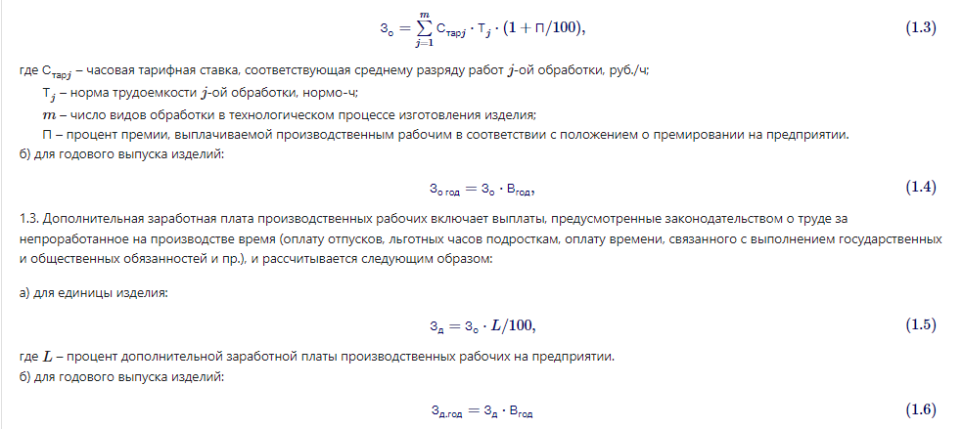 Результаты расчетов запишите в таблицу 1.17 раздельно для изделия А и для изделия В.
1.4. Страховые взносы отражают налоги предприятия, зачисляемые в государственные внебюджетные фонды – Пенсионный фонд РФ, Фонд социального страхования РФ и фонды обязательного медицинского страхования РФ.
Совокупный страховой тариф СТ1СТ1 в эти фонды в 2012 – 2020 гг. составлял 30%. Кроме того, в Фонд социального страхования РФ страхователями уплачиваются страховые взносы на обязательное социальное страхование от несчастных случаев на производстве и профессиональных заболеваний в зависимости от уровня профессионального риска. Последний установлен по видам экономической деятельности организаций. И для нашей ситуации страховой тариф СТ2СТ2 принят 0,7% (соответствует коду ОКВЭД 27.51 «Производство бытовых электрических приборов»).
Размеры страховых взносов определяются по установленным страховым тарифам с суммы основной и дополнительной зарплаты работающих, т.е.
а) для единицы изделия:
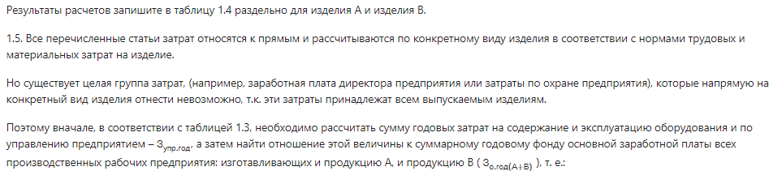
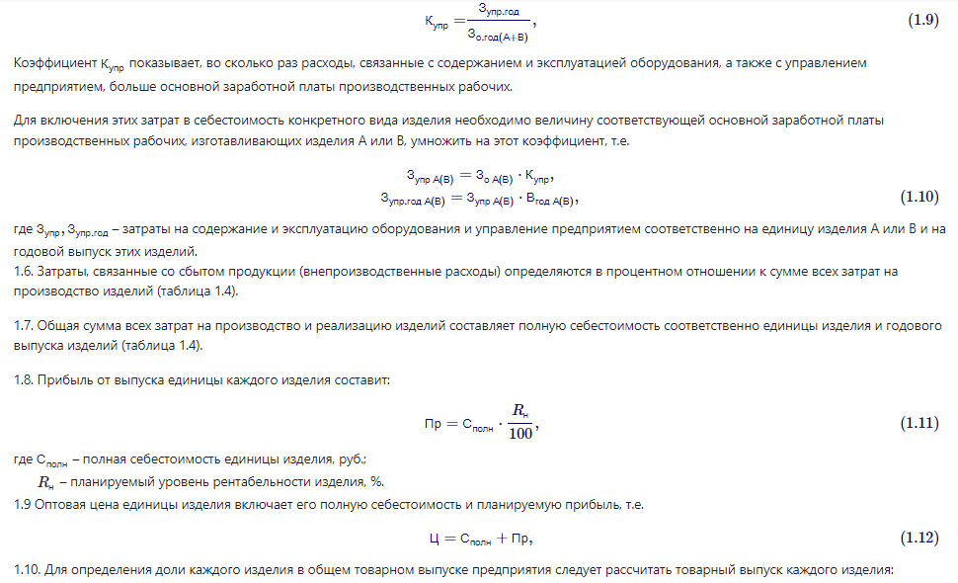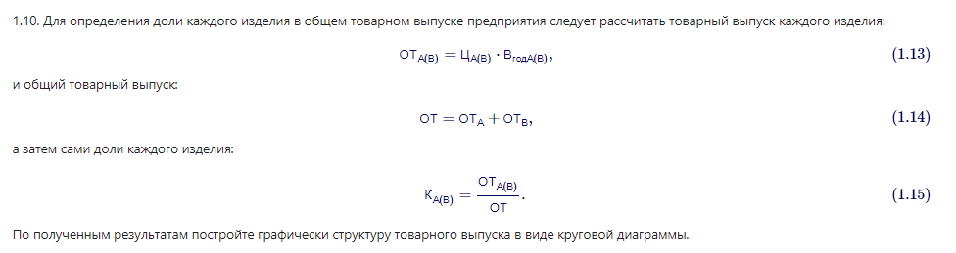
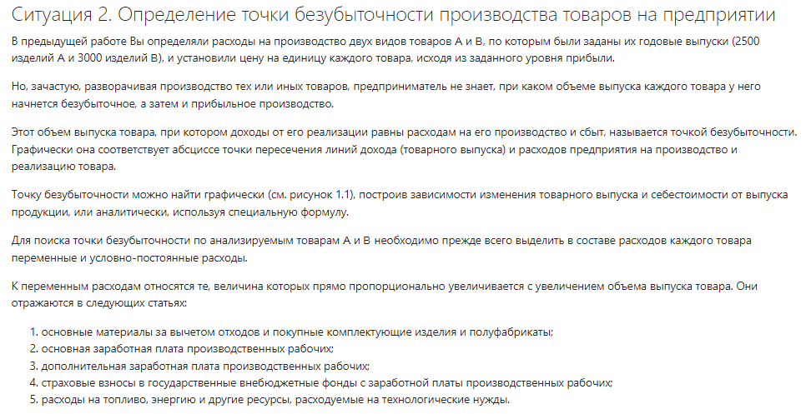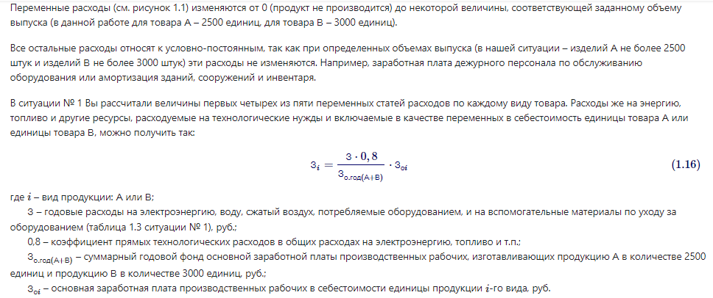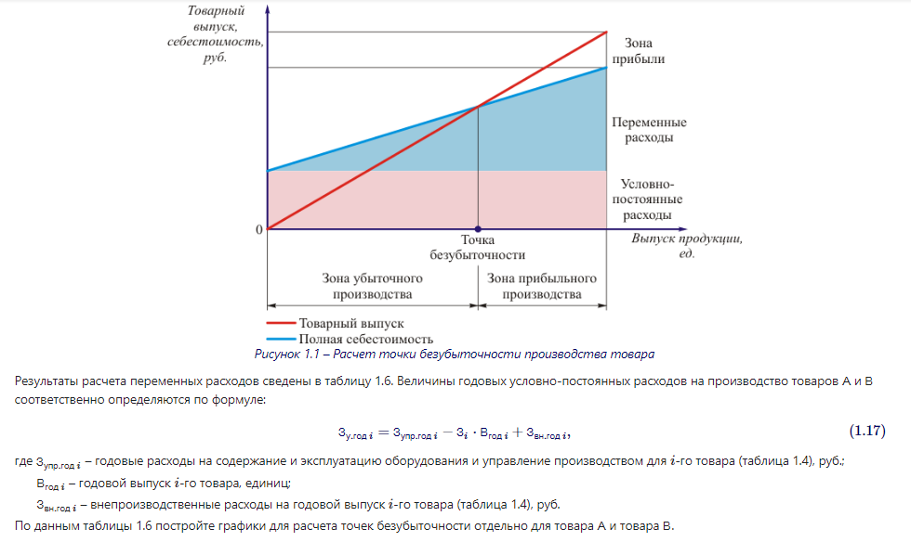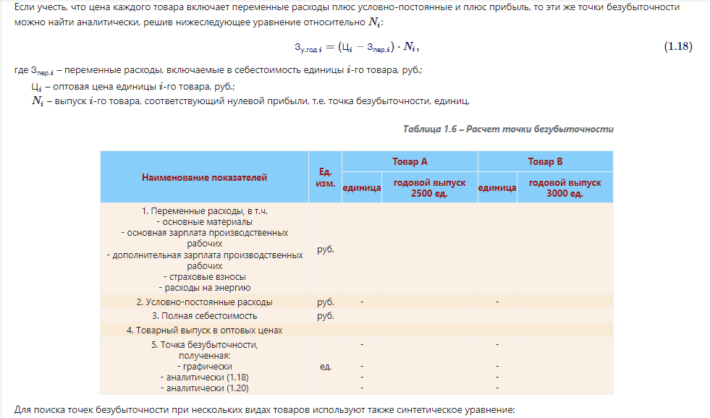
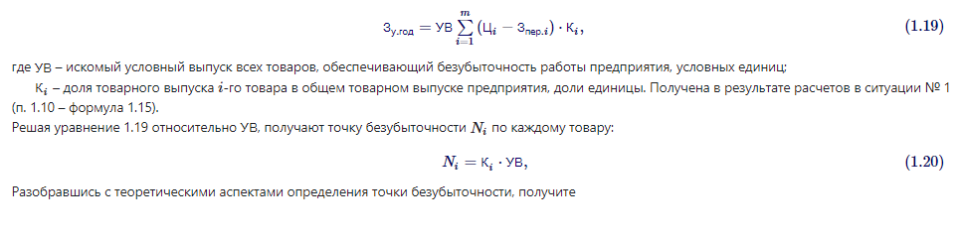
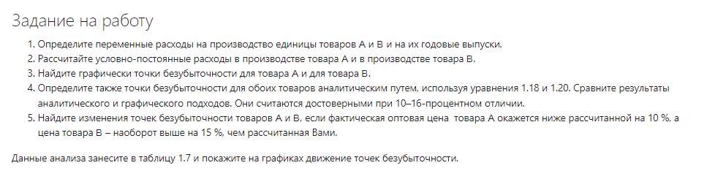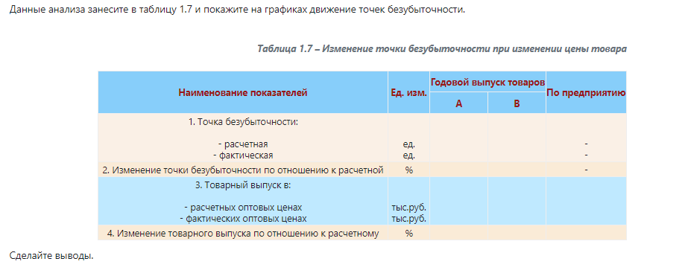

Литература

Основная литература
- Моисеенко, Д.Д. Экономика фирмы (краткий курс лекций) [Электронный ресурс] / Д.Д. Моисеенко, Н.С. Узунова. – Электрон. текстовые данные. – Симферополь : Университет экономики и управления, 2018. – 90 c. – 2227-8397. – Режим доступа: http://www.iprbookshop.ru/86426.html. – ЭБС «IPRbooks», по паролю.
- Экономика предприятия [Электронный ресурс] : учебник для студентов вузов, обучающихся по экономическим специальностям / В.Я. Горфинкель, О.В. Антонова, А.И. Базилевич [и др.] ; под ред. В.Я. Горфинкель. – 6-е изд. – Электрон. текстовые данные. – М. : ЮНИТИ-ДАНА, 2017. – 663 c. – 978-5-238-02371-7. – Режим доступа: http://www.iprbookshop.ru/71241.html. – ЭБС «IPRbooks», по паролю.
- Экономика предприятия [Электронный ресурс] : учебник / Л.И. Исеева, А.А. Федченко, Е.И. Рейшахрит [и др.]. – Электрон. текстовые данные. – СПб. : Санкт-Петербургский горный университет, 2017. – 367 c. – 978-5-94211-788-7. – Режим доступа: http://www.iprbookshop.ru/78138.html. – ЭБС «IPRbooks», по паролю.

Дополнительная литература
- Беляева, О.В. Экономика предприятия (организации). Сборник задач [Электронный ресурс] : учебно-методическое пособие / О.В. Беляева, Ж.А. Беляева. – Электрон. текстовые данные. – Саратов : Вузовское образование, 2017. – 52 c. – 978-5-4487-0009-5. – Режим доступа: http://www.iprbookshop.ru/64328.html. – ЭБС «IPRbooks», по паролю.
- Вазим, А.А. Экономика [Электронный ресурс] : учебное пособие / А.А. Вазим. – Электрон. текстовые данные. – Томск : Томский государственный университет систем управления и радиоэлектроники, 2017. – 225 c. – 2227-8397. – Режим доступа: http://www.iprbookshop.ru/72224.html. – ЭБС «IPRbooks», по паролю.
- Шайбакова, А.В. Экономика организации [Электронный ресурс] : учебное пособие для обучающихся по направлению подготовки бакалавриата «Менеджмент» / А.В. Шайбакова. – Электрон. текстовые данные. – Краснодар, Саратов : Южный институт менеджмента, Ай Пи Эр Медиа, 2018. – 220 c. – 978-5-93926-322-1. – Режим доступа: http://www.iprbookshop.ru/78052.html. – ЭБС «IPRbooks», по паролю.
- Щеглов, А.Ф. Экономика [Электронный ресурс] : учебно-методическое пособие / А.Ф. Щеглов. – Электрон. текстовые данные. – М. : Российский государственный университет правосудия, 2017. – 184 c. – 978-5-93916-516-7. – Режим доступа: http://www.iprbookshop.ru/65881.html. – ЭБС «IPRbooks», по паролю.

